**«В мир музыки через сказку»**

**Давайте на минуту представим, что из нашей жизни исчезла музыка. Сложно представить?**

**Сложно. А представить сказку или мультфильм без музыки, еще труднее. Давайте проанализируем. Назовите мне хоть одну сказку, чтобы в ней не было песен? Сложно? Согласитесь, что это так.**

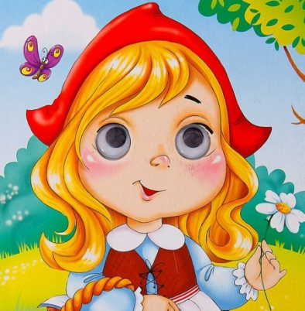**А теперь давайте вспомним песни из сказок. Самая ранняя сказка *«Колобок»*. Лейтмотивом через всю сказку проходит песня колобка. Как вы, думаете, для чего это? Давайте углубимся в историю.**

**Всегда текст, который исполняется на распев или под музыку, запоминается легче.**

**Почти все дети знают песенку Колобка, Винни- Пуха, Красной шапочки. И так можно вспоминать до бесконечности. Поэтому для развития речи у детей, мышления, памяти пойте вместе со своими детками. Благо сейчас для этого есть все. И караоке, и фонограммы, и компьютеры. Самое главное, чтобы было желание.**

**Дети очень чуткие существа. Почему ребенок под пение или прочтение сказки на ночь засыпает быстрее? Дело в том, что мы поем песню или читаем сказку спокойным голосом. Ребенок понимает, что он защищен. Что мама, которая его любит, рядом.**

**Чем старше будет становится ребенок, тем шире будет его кругозор. В том числе и музыкальный. Дело в том, что пение развивает не только умственные способности ребенка, но и укрепляет его здоровье.**

**Почти все герои сказок поют. Дети часто изображают в играх того или иного сказочного героя. Поддержите их, похвалите их в этот момент.**

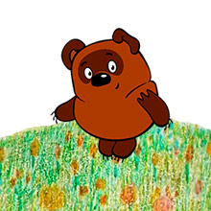**Старайтесь петь с ребенком, петь для ребенка. А читая сказки, пропевайте некоторые фразы. Ребенок гораздо быстрее запомнит текст или стих из сказки.**

**И когда ваш малыш подрастет, он обязательно будет помнить песни из своего детства. Поверьте, мне.**

**Дети младшего дошкольного возраста очень непосредственны. Именно в таком юном возрасте нужно прививать любовь к прекрасному. А музыка-это прекрасный мир, полный чудес и волшебства.**

**Дарите своим детям сказку!!!**

